Міністерство освіти і науки України
Національний технічний університет України «Київський політехнічний інститут імені Ігоря Сікорського"
Факультет інформатики та обчислювальної техніки

Кафедра інформатики та програмної інженерії

Домашня контрольна робота №1
Варіант 1,2
з дисципліни
«Проектування алгоритмів

Виконав(ла)
(шифр, прізвище, ім'я, по батькові)
ІП-11 Панченко Сергій Віталійович

Перевірив

(прізвище, ім'я, по батькові)
Головченко М.М.

Київ 2022

Завдання
- (Варіант 1) (2 бали) За допомогою прямого злиття упорядкувати послідовність за спаданням (від більшого до меншого). Записати повний хід сортування.
27, 4, 8, 55, 11, 17, 41, 20, 23, 25, 2, 35, 19, 9, 76, 99, 6, 9, 34, 12, 54, 76, 23, 68, 77, 1, 72, 36, 6, 87

Ітерації | B | C | A
1 | 27, 8, 11, 41, 23, 2, 19, 76, 6, 34, 54, 23, 77, 72, 6, | 4, 55, 17, 20, 25, 35, 9, 99, 9, 12, 76, 68, 1, 36, 87 | (27, 4), (55, 8), (17, 11), (41, 20), (25, 23), (35, 2), (19, 9), (99, 76), (9, 6), (34, 12), (76, 54), (68, 23), (77, 1), (72, 36), (87, 6)
2 | (27, 4), (17, 11), (25, 23), (19, 9), (9, 6), (76, 54), (77, 1), (87, 6) | (55, 8), (41, 20), (35, 2), (99, 76), (34, 12), (68, 23), (72, 36) | (55, 27, 8, 4), (41, 20, 17, 11), (35, 25, 23, 2), (99, 76, 19, 9),(34, 12, 9, 6), (76, 68 , 54, 23), (77, 72, 36, 1), (87, 6)
3 | (55, 27, 8, 4), (35, 25, 23, 2), (34, 12, 9, 6), (77, 72, 36, 1) | (41, 20, 17, 11), (99, 76, 19, 9), (76, 68, 54, 23), (87, 6) | (55, 41, 27, 20, 17, 11, 8, 4), (99, 76, 35, 25, 23, 19, 9, 2), (76, 68, 54, 34, 23, 12, 9, 6), (87, 77, 72, 36, 6, 1)
4 | (55, 41, 27, 20, 17, 11, 8, 4), (76, 68, 54, 34, 23, 12, 9, 6) | (99, 76, 35, 25, 23, 19, 9, 2), (87, 77, 72, 36, 6, 1) | (99, 76, 55, 41, 35, 27, 25, 23, 20, 19, 17, 11, 9, 8, 4, 2), (87, 77, 76, 72, 68, 54, 36, 34, 23, 12, 9, 6, 6, 1)
5 | (99, 76, 55, 41, 35, 27, 25, 23, 20, 19, 17, 11, 9, 8, 4, 2) | (87, 77, 76, 72, 68, 54, 36, 34, 23, 12, 9, 6, 6, 1) | (99, 87, 77, 76, 76, 72, 68, 55, 54, 41, 36, 35, 34, 27, 25, 23, 23, 20, 19, 17, 12, 11, 9, 9, 8, 6, 6, 4, 2, 1)
(Варіант 1) (2 бали) За допомогою збалансованого багатошляхового злиття (6 допоміжних файлів) упорядкувати послідовність за спаданням (від більшого до меншого). Записати повний хід сортування.
(27, 4, 8, 55, 11), (17, 41, 20, 23, 25), (2, 35, 19, 9, 76), (99, 6, 9, 34, 12), (54, 76, 23, 68, 77), (1, 72, 36, 6, 87)
Розбиваємо на файли(чанки)
“Х” — число, на якому стоїть курсор у файлі. “Y” – поточне максимальне число з-поміж всіх курсорів.
Сортуємо файли в оперативній пам’яті та записуємо посортовані масиви у файли
1 | 55, 27,11, 8, 4 | 41,25,23,20, 17, | 76, 35, 19, 9, 2 | 99,34,12, 9, 6, | 77, 76, 54, 68, 23 | 87, 72, 36, 6,1
1 | 99,
2 | 55, 27,11, 8, 4 | 41,25,23,20, 17, | 76, 35, 19, 9, 2 | 34,12, 9, 6, | 77, 76, 68, 54, 23 | 87, 72, 36, 6,1
2 | 99, 87

3 | 55, 27,11, 8, 4 | 41,25,23,20, 17, | 76, 35, 19, 9, 2 | 34,12, 9, 6, | 77, 76, 68, 54, 23 | 72, 36, 6,1
3 | 99, 87, 77

4 | 55, 27,11, 8, 4 | 41,25,23,20, 17, | 76, 35, 19, 9, 2 | 34,12, 9, 6, | 76, 68, 54, 23 | 72, 36, 6,1
4 | 99, 87, 77, 76

5 | 55, 27,11, 8, 4 | 41,25,23,20, 17, | 76, 35, 19, 9, 2 | 34,12, 9, 6, | 68, 54, 23 | 72, 36, 6,1
5 | 99, 87, 77, 76, 76

6 | 55, 27,11, 8, 4 | 41,25,23,20, 17, | 35, 19, 9, 2 | 34,12, 9, 6, | 68, 54, 23 | 72, 36, 6,1
6 | 99, 87, 77, 76, 76, 72

7 | 55, 27,11, 8, 4 | 41,25,23,20, 17, | 35, 19, 9, 2 | 34,12, 9, 6, | 68, 54, 23 | 36, 6,1
7 | 99, 87, 77, 76, 76, 72, 68

8 | 55, 27,11, 8, 4 | 41,25,23,20, 17, | 35, 19, 9, 2 | 34,12, 9, 6, | 54, 23 | 36, 6,1
8 | 99, 87, 77, 76, 76, 72, 68, 55

9 | 27,11, 8, 4 | 41,25,23,20, 17, | 35, 19, 9, 2 | 34,12, 9, 6, | 54, 23 | 36, 6,1
9 | 99, 87, 77, 76, 76, 72, 68, 55, 54

10 | 27,11, 8, 4 | 41,25,23,20, 17, | 35, 19, 9, 2 | 34,12, 9, 6, | 23 | 36, 6,1
10 | 99, 87, 77, 76, 76, 72, 68, 55, 54, 41

11 | 27,11, 8, 4 | 25,23,20, 17, | 35, 19, 9, 2 | 34,12, 9, 6, | 23 | 36, 6,1
11 | 99, 87, 77, 76, 76, 72, 68, 55, 54, 41, 36

12 | 27,11, 8, 4 | 25,23,20, 17, | 35, 19, 9, 2 | 34,12, 9, 6, | 23 | 6,1
12 | 99, 87, 77, 76, 76, 72, 68, 55, 54, 41, 36, 35

13 | 27,11, 8, 4 | 25,23,20, 17, | 19, 9, 2 | 34,12, 9, 6, | 23 | 6,1
13 | 99, 87, 77, 76, 76, 72, 68, 55, 54, 41, 36, 35, 34

14 | 27,11, 8, 4 | 25,23,20, 17, | 19, 9, 2 | 12, 9, 6, | 23 | 6,1
14 | 99, 87, 77, 76, 76, 72, 68, 55, 54, 41, 36, 35, 34, 27

15 | 11, 8, 4 | 25,23,20, 17, | 19, 9, 2 | 12, 9, 6, | 23 | 6,1
15 | 99, 87, 77, 76, 76, 72, 68, 55, 54, 41, 36, 35, 34, 27, 25

16 | 11, 8, 4 | 23,20, 17, | 19, 9, 2 | 12, 9, 6, | 23 | 6,1
16 | 99, 87, 77, 76, 76, 72, 68, 55, 54, 41, 36, 35, 34, 27, 25, 23

17 | 11, 8, 4 | 23,20, 17, | 19, 9, 2 | 12, 9, 6, |  | 6,1
17 | 99, 87, 77, 76, 76, 72, 68, 55, 54, 41, 36, 35, 34, 27, 25, 23, 23

18 | 11, 8, 4 | 20, 17, | 19, 9, 2 | 12, 9, 6, |  | 6,1
18 | 99, 87, 77, 76, 76, 72, 68, 55, 54, 41, 36, 35, 34, 27, 25, 23, 23, 20

19 | 11, 8, 4 | 17, | 19, 9, 2 | 12, 9, 6, |  | 6,1
19 | 99, 87, 77, 76, 76, 72, 68, 55, 54, 41, 36, 35, 34, 27, 25, 23, 23, 20, 19

20 | 11, 8, 4 | 17, | 9, 2 | 12, 9, 6, |  | 6,1
20 | 99, 87, 77, 76, 76, 72, 68, 55, 54, 41, 36, 35, 34, 27, 25, 23, 23, 20, 19, 17

21 | 11, 8, 4 |  | 9, 2 | 12, 9, 6, |  | 6,1
21 | 99, 87, 77, 76, 76, 72, 68, 55, 54, 41, 36, 35, 34, 27, 25, 23, 23, 20, 19, 17, 12

22 | 11, 8, 4 |  | 9, 2 | 9, 6, |  | 6,1
22 | 99, 87, 77, 76, 76, 72, 68, 55, 54, 41, 36, 35, 34, 27, 25, 23, 23, 20, 19, 17, 12, 11

23 | 8, 4 |  | 9, 2 | 9, 6, |  | 6,1
23 | 99, 87, 77, 76, 76, 72, 68, 55, 54, 41, 36, 35, 34, 27, 25, 23, 23, 20, 19, 17, 12, 11, 9

24 | 4 |  | 2 | 6, |  | 6,1
24 | 99, 87, 77, 76, 76, 72, 68, 55, 54, 41, 36, 35, 34, 27, 25, 23, 23, 20, 19, 17, 12, 11, 9, 9, 8, 6

25 | 4 |  | 2 | 6, |  | 1
25 | 99, 87, 77, 76, 76, 72, 68, 55, 54, 41, 36, 35, 34, 27, 25, 23, 23, 20, 19, 17, 12, 11, 9, 9, 8, 6, 6

26 | 4 |  | 2 |  |  | 1
26 | 99, 87, 77, 76, 76, 72, 68, 55, 54, 41, 36, 35, 34, 27, 25, 23, 23, 20, 19, 17, 12, 11, 9, 9, 8, 6, 6, 4

27 |  |  | 2 |  |  | 1
27 | 99, 87, 77, 76, 76, 72, 68, 55, 54, 41, 36, 35, 34, 27, 25, 23, 23, 20, 19, 17, 12, 11, 9, 9, 8, 6, 6, 4, 2

28 |  |  |  |  |  | 1
28 | 99, 87, 77, 76, 76, 72, 68, 55, 54, 41, 36, 35, 34, 27, 25, 23, 23, 20, 19, 17, 12, 11, 9, 9, 8, 6, 6, 4, 2,1

29
29 | 99, 87, 77, 76, 76, 72, 68, 55, 54, 41, 36, 35, 34, 27, 25, 23, 23, 20, 19, 17, 12, 11, 9, 9, 8, 6, 6, 4, 2,1
(Варіант 1) (2 бали)
Задано початковий і цільовий стани гри 8-puzzle
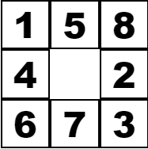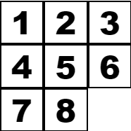
Виконати 5 ітерацій пошуку А*, з розкриттям станів. У якості евристики використати Манхетенську відстань.
1
5
8
4
2
6
7
3
14

1
8
4
5
2
6
7
3
15
1
5
8
4
7
2
6
3
15
1
5
8
4
2
6
7
3
17
1
5
8
4
2
6
7
3
13

1
5
4
2
8
6
7
3
14
1
5
8
4
2
3
6
7
12
1
5
8
4
2
6
7
3
16

1
5
8
4
2
6
7
3
14
1
5
4
2
8
6
7
3
16
1
5
8
4
2
6
7
3
15
1
5
8
4
2
3
6
7
15

1
5
4
2
8
6
7
3
16
1
5
8
4
2
3
6
7
14
1
5
8
4
2
6
7
3
18

Завдання 4(1 варіант)
1
infinity

120
234
150

2
285
3
4

285
376
260

90

240
6
285

5
280

485
55
32

10
9
285
325

282
40

12
285

282

Варіант 1 Алгоритм з поверненнями, MRV евристика
Кольори: R(червоний), Y(жовтий), G(зелений), B(блакитний), V(фіолетовий).

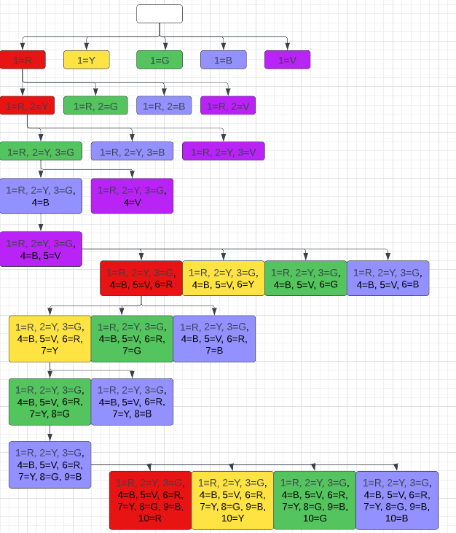

Продовження

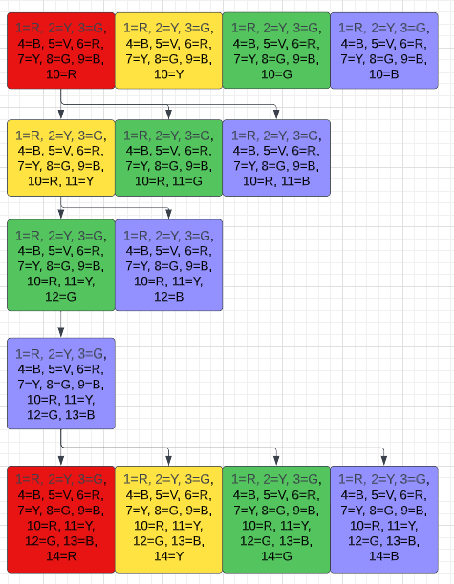

Продовження
